KNGF-handreiking ‘Axiale spondyloartritis met ernstige functionele beperkingen’
Addendum bij ‘Aanbevelingen fysiotherapie bij mensen met axiale spondyloartritis’(NHPR)

Bijlage C.1-1
Zoekverantwoording

De zoekstrategie, uitgevoerd door het Zorginstituut Nederland, is uitgevoerd in de databases Embase (E) via Embase.org (1971-heden), Medline (M) via Ovid (1946-heden) en CINAHL (C) via EBSCOhost. De volgende zoektermen zijn gebruikt;

E-1 | ('occupational therapy'/exp OR 'occupational therapist'/exp OR 'kinesiotherapy'/de OR  'physiotherapist'/exp OR 'physiotherapy'/exp OR 'exercise'/exp/mj OR 'fitness'/exp/mj  OR (ergotherap* OR ((occupation*) NEAR/3 (therap*)) OR kinesiotherap* OR  kinesitherap* OR exercise* OR ((physical*) NEAR/3 (therap*)) OR physiotherap* OR  plyometric* OR ((stretch*) NEAR/3 (muscle* OR arm OR arms OR leg OR legs OR  extremit* OR torso OR finger OR fingers OR toe OR toes OR neck OR back OR head)) OR  training OR fitness OR exertion* OR ((physical*) NEAR/3 (effort* OR condition* OR  effort* OR enduran* OR activ*)) OR anaerobic-threshold*):ab,ti) AND ('quality of  life'/exp/mj OR (((severe) NEAR/6 (limit*))):ab,ti,kw OR (impact* OR daily* OR  quality*):ti) AND ('axial spondylarthritis'/exp OR 'axspa (spondyloarthritis)'/exp OR  'axial spondyloarthritis'/exp OR 'non-radiographic axial spondyloarthritis'/exp OR  'ankylosing spondylitis'/exp OR ((axial OR axspa OR ankyl*) NEAR/6 (spondyl$arthr* OR  spond$litis)) OR 'axSpA') AND (English OR dutch):la NOT ([Conference Abstract]/lim)
M-2 | ("Occupational Therapy"/ OR "Physical Therapy Specialty"/ OR "Exercise Therapy"/ OR  exp *"Exercise"/ OR "Physical Therapists"/ OR "Physical Therapy Modalities"/ OR  "Occupational Therapists"/ OR "Physical Therapists"/ OR "Physical Exertion"/ OR  (ergotherap* OR ((occupation*) ADJ3 (therap*)) OR kinesiotherap* OR kinesitherap* OR  exercise* OR ((physical*) ADJ3 (therap*)) OR physiotherap* OR plyometric* OR  ((stretch*) ADJ3 (muscle* OR arm OR arms OR leg OR legs OR extremit* OR torso OR  finger OR fingers OR toe OR toes OR neck OR back OR head)) OR training OR fitness OR  exertion* OR ((physical*) ADJ3 (effort* OR condition* OR effort* OR enduran* OR  activ*)) OR anaerobic-threshold*).ab,ti.) AND (exp *"Quality of Life"/ OR (((severe)  ADJ6 (limit*))).ab,ti,kf. OR (impact* OR daily* OR quality*).ti.) AND (exp axial  spondyloarthritis/ or exp non-radiographic axial spondyloarthritis/ or exp spondylitis,  ankylosing/ OR ((axial OR axspa OR ankyl*) ADJ6 (spondyl$arthr* OR spond$litis)) OR  'axSpA') AND (English OR dutch).lg. NOT (news OR congres* OR abstract* OR book* OR  chapter* OR dissertation abstract*).pt.
C-3 | (((MH "Occupational Therapists") OR (MM "Exercise+") OR (MH "Physical Therapists")  (MH "Occupational Therapy+") OR (MH "Physical Therapy") OR (MH "Therapeutic  Exercise")) OR TI(ergotherap* OR ((occupation*) N3 (therap*)) OR kinesiotherap* OR  kinesitherap* OR exercise* OR ((physical*) N3 (therap* OR function*)) OR  physiotherapist* OR physiotherap* OR plyometric* OR ((stretch*) N3 (muscle* OR arm  OR arms OR leg OR legs OR extremit* OR torso OR finger OR fingers OR toe OR toes OR  neck OR back OR head)) OR training OR fitness OR exertion* OR ((physical*) N3 (effort*  OR condition* OR effort* OR enduran* OR activ*)) OR anaerobic-threshold*) OR  AB(ergotherap* OR ((occupation*) N3 (therap*)) OR kinesiotherap* OR kinesitherap*  OR exercise* OR ((physical*) N3 (therap* OR function*)) OR physiotherapist* OR  physiotherap* OR plyometric* OR ((stretch*) N3 (muscle* OR arm OR arms OR leg OR  legs OR extremit* OR torso OR finger OR fingers OR toe OR toes OR neck OR back OR  head)) OR training OR fitness OR exertion* OR ((physical*) N3 (effort* OR condition* OR  effort* OR enduran* OR activ*)) OR anaerobic-threshold*)) AND (MH "Quality of Life+"  OR (TI(((severe) N6 (limit*)) OR impact* OR daily* OR quality*) OR AB(((severe) N6  (limit*))))) AND ((MH "Axial Spondyloarthritis+") OR (MH "Non-Radiographic Axial  Spondyloarthritis+") OR (MH "Spondylitis, Ankylosing+") OR (("axial" OR "axspa" OR  ankyl*) N6 (spondyl$arthr* OR spond$litis)) OR "axSpA")
E-4 | #1 AND ('randomized controlled trial'/exp OR 'randomized controlled trial (topic)'/de OR  (RCT OR RCTS OR randomi* OR placebo* OR ((single* OR double* OR triple* OR  treble*) AND (blind* OR mask*))):ab,ti) NOT ((systematic-rev* OR meta-analys*):ti)
M-5 | #2 AND ("Randomized Controlled Trials as Topic"/ OR "Randomized Controlled Trial".pt.  OR (RCT OR RCTS OR randomi* OR placebo* OR ((single* OR double* OR triple* OR  treble*) AND (blind* OR mask*))).ab,ti.) NOT ((systematic-rev* OR meta-analys*).ti.)
C-6 | #3 AND (MH "Randomized Controlled Trials+" OR TI(RCT OR RCTS OR randomi* OR  placebo* OR ((single* OR double* OR triple* OR treble*) AND (blind* OR mask*))) OR  AB(RCT OR RCTS OR randomi* OR placebo* OR ((single* OR double* OR triple* OR  treble*) AND (blind* OR mask*)))) NOT TI(systematic-rev* OR meta-analys*)
E-7 | #1 AND ('systematic review'/de/mj OR 'meta analysis'/exp/mj OR (meta-analys* OR  metaanalys* OR ((systematic*) NEAR/2 (review*))):ti OR 'Cochrane Database Syst  Rev'/ta)
M-8 | #2 AND (*"Systematic Reviews as Topic"/ OR "Systematic Review".pt. OR "Meta-  Analysis".pt. OR (meta-analys* OR metaanalys* OR ((systematic*) ADJ2 (review*))).ti.)
C-9 | #3 AND (MM "Systematic Review" OR MM "Meta Analysis" OR TI(meta-analys* OR  metaanalys* OR ((systematic*) N2 (review*))))

Bijlage C.1-2
Zoekstrategie standpunten, richtlijnen en lopende klinische studies

De websites van de volgende organisaties zijn gescreend op standpunten van andere organisaties over langdurige gepersonaliseerde oefentherapie onder supervisie van een fysio- of oefentherapeut bij patiënten met axSpA met ernstige functionele beperkingen:

Pakketautoriteiten | NICE, OHIP, FDA, G-BA, EUnetHTA, AIHTA, ASERNIP-S, ICER, INAHTA, HTW, HAS, IQWIG, MDS, KCE, RIVIZ,
Verzekeraars | AETNA, ANTHEM, CIGNA, CMS, PBS, RG.

In het trialregister (WHO ICTRP) is op 19-12-2023 met de volgende zoektermen gezocht naar lopende klinische trials: “Axial Spondyloarthritis”
Bijlage C.1-3
Exclusietabel op basis van volledige artikel

Auteur en jaartal | Redenen van exclusie
Sharan, D. (2017) | Systematische review zonder meta-analyse. Daarnaast is er niet in alle  geïncludeerde studies sprake van ‘gesuperviseerde’ therapie. De duur van  de gegeven interventie is niet beschreven/meegenomen. Voldoet niet  aan de I van de PICO(ts).
Liang, H. (2015) | De duur van de geïncludeerde studies varieerde tussen de 6 en 24 weken. In  niet alle studies gaat het om een gesuperviseerde behandeling. Voldoet  niet aan de I van de PICO(ts).
Martins, N.A. (2014) | Er zijn geen studies geïncludeerd met ‘langdurige oefentherapie’. Behandeling  van 16 weken is het hoogst gerapporteerd. Voldoet niet aan de I van  de PICO(ts).
Boudjani, R. (2022) | Betreft geen langdurige oefentherapie; de gemiddelde duur van de interventie  was 13.3 weken. Voldoet niet aan de I van de PICO(ts).
Sieczkowska, S.M. (2021) | Betreft een SR bij verschillende reumatische aandoeningen. Er is geen  subgroepanalyse voor axSpA uitgevoerd. In alle studies betreffende axSpA  patiënten is er geen sprake van een gesuperviseerde en/of langdurige  behandeling. Voldoet niet aan de P en I van de PICO(ts).
Benliday, I.C. (2020) | Betreft geen langdurige oefentherapie, de mediane duur van het programma  was 12 weken. Voldoet niet aan de I van de PICO(ts).
Zochling, J. (2006) | Beschrijft geen studies met langdurige oefentherapie van >52 weken. Voldoet  niet aan de I van de PICO(ts).
Hagen K.B. (2012) | Betreft één grote Cochrane overview voor axSpA patiënten namelijk;  Physiotherapy interventions for ankylosing spondylitis - PMC (nih.gov).  Er is in de geïncludeerde studies geen sprake van langdurige oefentherapie.  Voldoet niet aan de I van de PICO(ts).
Roşu, M.O. (2014) | ‘We included in our study mainly young adults, with mild functional impairment as reflected by mild mean values for the spinal range of motions (mST, FFT), BASFI and BASMI, as well as mild impairment of the physiologic measurements of pulmonary function (CE, VC).’ Betreft geen patiënten met ernstige functionele beperkingen. Voldoet niet aan de P van de PICO(ts).
Hu, X. (2020) | ‘The duration of the exercise programmes ranged from 8 to 24 weeks’. Voldoet niet aan de I van de PICO(ts).

Bijlage C.1-4
Stroomdiagram

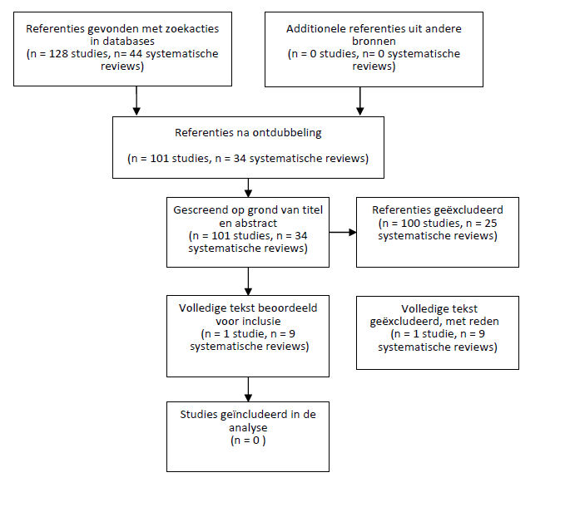

Bijlage C.1-5
Karakteristieken en resultaten van de geïncludeerde L-EXSPA studie

Studie & studie  karakteristieken | Wissen, M.A.T. et al (2024)  Longitudinaal gerandomiseerd, gecontroleerd,  enkelblind, multicenter onderzoek  n=217 (n= 110+ 1 uitvaller interventiegroep; n=104+ 2 uitvallers controlegroep.  Nederland  Er waren geen conflicts of interest. Funding Netherlands Organization for Health Research and Development (ZonMw, 852004019), Ministry of Health, Welfare and Sport (Ministerie van Volksgezondheid, Welzijn en Sport), the Royal Dutch Society for Physical Therapy (KNGF) and the Dutch Arthritis Society (ReumaNederland).
Patiënt  karakteristieken | De karakteristieken van de patiëntenpopulatie zijn hieronder beschreven in de tabel 1.  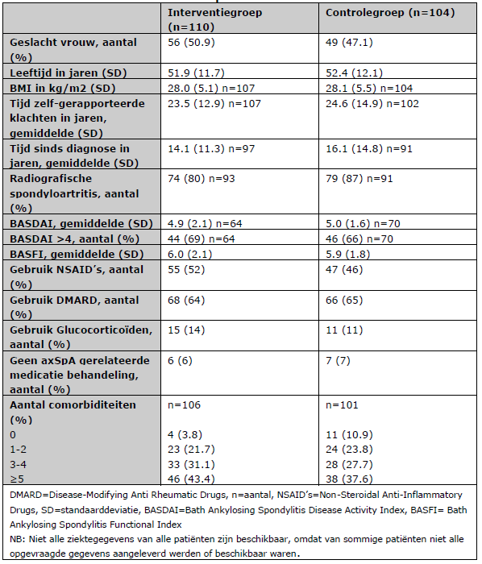  De belangrijkste inclusiecriteria worden hieronder beschreven  - In aanmerking komende personen voor de studie waren:  - Volwassenen (van 18 jaar of ouder);  - de door een reumatoloog bevestigde diagnose axSpA hadden;  - ernstige beperkingen bij het dagelijks functioneren ervaarden ondanks adequate medische behandeling en de functionele beperkingen niet konden worden opgelost met kortdurende, intermitterende fysio- of oefentherapeutische behandeling;  - de functionele beperkingen basale activiteiten betroffen, zoals het lopen, de zelfverzorging of het maken van transfers;  - de functionele beperkingen te maken hadden met pijn, stijfheid, spierkrachtverlies, verminderde cardiopulmonale conditie en/of neuromotorisch functioneren ten gevolge van persisterende (hoge) ziekteactiviteit ondanks adequate medicamenteuze behandeling, ernstige gewrichtsschade en/of deformiteiten/ankylosering en/of ernstige comorbiditeit zoals bv. hart-of longaandoening of morbide obesitas. Bovendien werd vastgesteld dat hun functionele beperkingen waarschijnlijk niet zouden verbeteren of worden opgelost met een kortdurende oefentherapie-interventie.  - Personen die in de afgelopen drie maanden fysiotherapie hadden ondergaan, of degenen die opname in een ziekenhuis of revalidatiecentrum nodig hadden, werden uitgesloten van de studie. Als een potentiële deelnemer fysiotherapie onderging maar aan de andere toelatingscriteria voldeed, kon hij/zij toch deelnemen, mits de fysiotherapie minimaal 3 maanden was stopgezet.
Interventie (I)/blootstelling | Draagbare activiteitsmonitor: Patiënten die de interventie ontvingen, kregen een Withings PULSE HR® (Withings, Issy-les-Moulineaux, Frankrijk) draagbare activiteitsmonitor om hun fysieke activiteitsniveau te volgen. De deelnemende fysiotherapeuten kregen instructies om het aantal stappen met de patiënten die de interventie ontvingen te bespreken.  De interventie bestaat uit:  a. Uitgebreide beoordeling  De initiële, uitgebreide biopsychosociale beoordeling (anamnese en lichamelijk onderzoek) was gebaseerd op aanbevelingen in een nationale fysiotherapierichtlijn (Van Weely et al., 2019), met specifieke aandachtspunten met betrekking tot complexe axSpA en multimorbiditeit.  b. Vaststelling van behandeldoelen  Het proces van doelstelling omvatte het identificeren van beperkingen in specifieke dagelijkse activiteiten, het prioriteren daarvan en het vervolgens stellen van doelen voor de gewenste behandelresultaten. De formulering van doelen moest SMART zijn (specifiek, meetbaar, acceptabel, realistisch, tijdslijn).  c. Behandelplan en modaliteiten  Gerelateerd aan de behandeldoelen, moest het behandelplan in samenwerking met de deelnemer worden ontwikkeld en afgesproken. De geselecteerde behandelmodaliteiten moesten twee elementen omvatten: Actieve oefeningen en patiënteducatie en zelfmanagementondersteuning.  Actieve Oefeningen  Type: Aerobe oefeningen (bijvoorbeeld wandelen, fietsen, crosstrainer, roeien en andere (ritmische) bewegingen met grote spiergroepen); Spierversterkende oefeningen (met eigen lichaamsgewicht of apparaten); Neuromotorische (functionele) oefeningen (motorische vaardigheden zoals balans of coördinatie, training van specifieke dagelijkse activiteiten zoals verplaatsingen, zelfzorg, zichzelf wassen en aankleden).  Dosering: Duur van een behandelsessie 30 minuten, met de gewenste intensiteit op basis van de ACSM- en EULAR-aanbevelingen voor specifieke soorten oefeningen. De intensiteit werd progressief verhoogd (ongeveer 5%-10% per week totdat het gewenste niveau werd bereikt).  Educatie en Zelfmanagementondersteuning  Educatie over effectieve strategieën om functionele beperkingen of de progressie ervan te verminderen, kon bijvoorbeeld omvatten: het afstemmen van activiteiten en rust, omgaan met pijn en vermoeidheid tijdens en na activiteiten en/of het gebruik van hulpmiddelen); Bevordering van gezondheidversterkende lichamelijke activiteit en ondersteuning bij het verwerven en behouden van een optimaal niveau van lichamelijke activiteit volgens de openbare gezondheidsaanbevelingen voor gezondheidversterkende lichamelijke activiteit. Voor dit doel kregen patiënten een draagbare activiteitsmonitor en werden behandelende fysiotherapeuten geïnstrueerd om een persoonlijk bewegingsplan of schema op te stellen.  d. Regelmatige monitoring / evaluatie  Om de voortgang te waarborgen, werden de behandeldoelen en de voortgang daarvan, de verslagen van de behandelsessies en het niveau van lichamelijke activiteit elke drie maanden systematisch geëvalueerd door de behandelende fysiotherapeut. Indien nodig konden de behandeldoelen en/of het behandelplan in samenwerking met de patiënt worden aangepast om beter tegemoet te komen aan de individuele behoeften van de patiënt op een specifiek moment.  Eerstelijns fysiotherapeuten die de interventie uitvoerden, werden gerekruteerd via een landelijk netwerk van fysiotherapeuten met specifieke expertise op het gebied van reumatische aandoeningen (www.reumanetnl.nl, geraadpleegd op 22 oktober 2023). Als er geen lid in de buurt van de patiënt was, werd een fysiotherapeut uit de regio benaderd, bij voorkeur met expertise in de behandeling van mensen met reumatische en musculoskeletale aandoeningen of andere chronische aandoeningen.  Opleiding: De opleiding was verplicht en werd aangeboden via live videoconferentie of via een app. De duur was 2,5 uur. De opleiding bestond uit 10 modules, waarvan 7 betrekking hadden op de behandeling en 3 op de procedures die verband hielden met de studie (verslagen van sessies en vergoedingsprocessen). Voorafgaand aan de opleiding ontvingen de deelnemende fysiotherapeuten het schriftelijke interventieprotocol. Aandachtspunten in de opleiding waren het proces van klinisch redeneren in complexe gezondheidssituaties, inclusief de aanwezigheid van significante comorbiditeiten; het stellen van betekenisvolle behandel-doelen; het aanpassen van de inhoud of dosering van de behandeling bij veranderingen in de gezondheidstoestand of verslechtering van symptomen na oefening; het bevorderen van zelfeffectiviteit en zelfmanagement; het geven van feedback over de voortgang; en het identificeren en gebruiken van persoonlijke en omgevingsfactoren. De opleiding werd geaccrediteerd door de nationale beroepsorganisaties van fysiotherapeuten.  Consultaties met expert-fysiotherapeut: Alle deelnemende fysiotherapeuten konden vragen stellen en advies inwinnen bij een expert-fysiotherapeut via online videoconsultatie (tweemaal per maand georganiseerd) of e-mail. Voorbeelden zijn vragen over het interventieprotocol, het aanpassen van interventies aan specifieke comorbiditeiten, of het aanpakken van andere gezondheidsproblemen van de deelnemers.  Het waren fysieke consulten, met online of telefonische consulten in situaties waarin fysieke consulten niet mogelijk waren (bijv. in geval van COVID-19-beperkingen). Het was fysiotherapie in de eerstelijnszorg in de buurt/plaats van verblijf van de patiënt of bij de patiënt thuis. De eerste 12 weken: twee keer per week. Na 12 weken: ongeveer één keer per week, met de optie van 14 extra behandelsessies over 52 weken.  Fysiotherapeuten kregen de instructie om de interventie continu af te stemmen op de functionele beperkingen en de algehele gezondheidstoestand van de patiënt, inclusief comorbiditeiten. Hiertoe werd hen gevraagd om elke behandelsessie te beginnen met een evaluatie van de vorige sessie, inclusief mogelijke bijwerkingen, en een inventarisatie van situaties die de inhoud of dosering van de behandeling zouden kunnen beïnvloeden. Bovendien werd elke 3 maanden de voortgang van de behandeldoelen besproken tussen de behandelend fysiotherapeut en de patiënt, en werd de behandeling (doelen, soorten oefeningen, dosering, frequentie van sessies) dienovereenkomstig aangepast.
Controle (C) | Patiënten in de gebruikelijke zorggroep kregen zorg die door hun arts(en) en zichzelf werd bepaald, inclusief reguliere fysiotherapie via een arts of door zelfverwijzing, zonder specifieke aanmoediging of ontmoediging.
Follow-up | Data werd verzameld op baseline, 26 weken en 52 weken.
Uitkomstmaten | - Patiënt Specifieke Klachten (PSK)  - Patient Reported Outcomes Measurement Information System for  - Physical Function 10-item (PROMIS PF-10)  - BASFI  - 6-Minuten-Wandel-Test 6MWT  - Short-Form-36 for Quality of Life (SF-36)  - EQ-5D-5L  - Ervaren bijwerkingen
Data  Gem (SD) / Events (aantal pp in groep) | PSK-1:  I:-3 (2,03) (n=101)  C: -1.2 (2.0) (n=98)  PSK-2:  I: -2.5(2.5) (n=101)  C:-1.3 (2.0) (N=98)  PSK-3:  I:-2.6 (3,1) (n=101)  C: -1.1 (2.5)(n=98)  PROMIS PF-10:  I: 37.9 (6.1) (n=96)  C: 36.4 (5.3) (n=97)  BASFI:  I: 5.1 (2.4)(n=96)  C:5.8 (1.9) (n=97)  6MWT:  I:35 (65,5) (n=88)  C: 4 (53) (n=93)  SF-36-PCS:  I: 32.0(9.1) (n=95)  C:29.6 (8.9)(n=97)  SF-36-MCS:  I:46.4 (10.2) (n=95)  C:46.3 (10.9)(n=97)
Effectmaat (MD/SMD/RR/OR/RD/NNT en 95% BI) | PSK-1  -0.89 punten (95% BI -2.36 tot -1.24)  PSK-2  -0.52 punten (95% BI -0.81 tot -0.24  PSK-3  -0.54 punten (95% BI -0.82 tot -0.25)  BASFI  -0.50 punten  PROMIS PF-10  -0.60 punten  6MWT:  0.52 punten (95% 0.22 tot 0.81)  SF-36-PCS:  0.40 punten  SF-36-MCS:  0.10 punten

Bijlage C.1-6
Risk-of-biastabel: beoordeling van het risico op vertekening voor de geïncludeerde studies

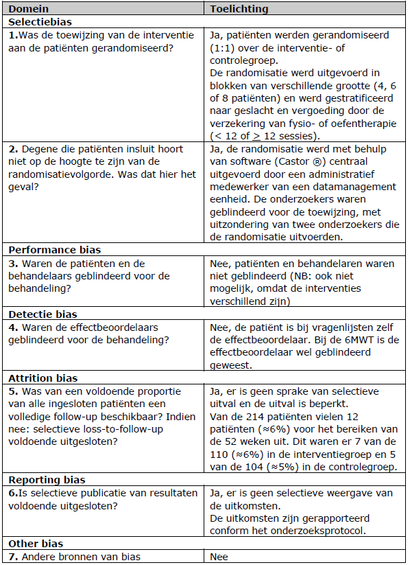
Figuur 1. Risk of bias L-EXSPA (vragenlijsten)

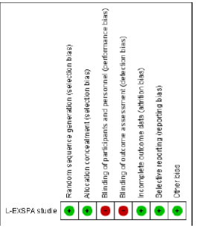

Figuur 2. Risk of bias L-EXSPA (6MWT)

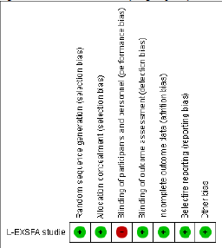

Bijlage C.1-7
Budgetimpactanalyse en kosteneffectiviteitsanalyse

Raming budgetimpact langdurige gepersonaliseerde gesuperviseerde oefentherapie
Voor de berekening van deze budgetimpact gaat het Zorginstituut ervan uit dat er in Nederland 1.200 patiënten per jaar, met axiale spondyloartritis en ernstige functionele beperkingen, in aanmerking komen voor langdurige gepersonaliseerde gesuperviseerde oefentherapie. Daarnaast nemen zij aan dat een patiënt in het eerste jaar gemiddeld 41 behandelingen ontvangt en in het tweede jaar 26 behandelingen. Tevens gaan zij ervan uit dat het aantal patiënten vanaf het tweede jaar met 30% afneemt.
Om de directe kosten te berekenen, berekenen zij enerzijds de kosten van de huidige situatie, en anderzijds de kosten van de nieuwe situatie. De directe kosten van beide situaties zijn verschillend. In onderstaande tabel staat de invloed van dit verschil op de totale directe kosten wanneer 1.200 patiënten kiezen voor langdurige gepersonaliseerde gesuperviseerde oefentherapie in het eerste jaar

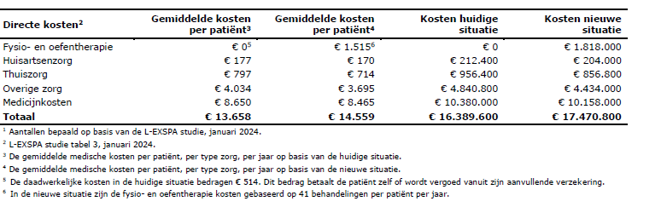

Hieronder staan de totale directe kosten van de huidige en nieuwe situatie voor 840 patiënten voor het tweede jaar.
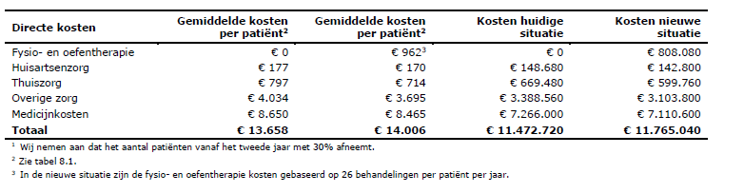

Wegens het ontbreken van valide gegevens over de afname van het aantal patiënten vanaf het derde behandeljaar, houden zij in deze budgetimpactanalyse het aantal patiënten en aantal behandelingen voor jaar 2 en 3 gelijk. In onderstaande tabel staat een raming van de totale budgetimpact op basis van bovenstaande tabellen voor respectievelijk jaar 1, jaar 2 en jaar 3.

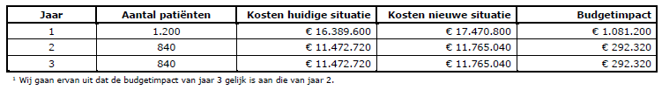
Op basis van de informatie, beschreven in bijlage ramen wij de budgetimpact in het eerste jaar naar schatting op een bedrag van € 1,1 miljoen. Uitbreiding van het basispakket, met langdurige gepersonaliseerde gesuperviseerde
oefentherapie voor patiënten met axiale spondyloartritis en ernstige functionele beperkingen, kost vanaf het tweede behandeljaar naar schatting maximaal € 0,3 miljoen per jaar. Hierbij kan worden opgemerkt dat er in deze raming geen rekening gehouden is met de uitgaven aan (minder) complicaties en andere indirecte kosten omdat precieze gegevens hierover ontbreken.

Kosteneffectiviteitsanalyse

Economische evaluatie
In het kader van de voorwaardelijke toelating tot het basispakket van langdurige gepersonaliseerde oefentherapie onder supervisie bij patiënten met axiale spondyloartritis met ernstige functionele beperkingen hebben de onderzoekers een economische evaluatie uitgevoerd. De L-EXSPA studie onderzocht de kosteneffectiviteit van langdurige gepersonaliseerde oefentherapie onder supervisie ten opzichte van
gebruikelijke zorg (o.a. medicatie en fysiotherapie) bij patiënten met axiale spondyloartritis met ernstige functionele beperkingen. Aangezien geen andere literatuur beschikbaar is voor de beoordeling van de kosteneffectiviteitsvraag door het Zorginstituut, zal deze beoordeling gebaseerd zijn op de L-EXSPA studie.

Dataverzameling en analyse
Kwaliteit van leven is gemeten met de EQ-5D-5L vragenlijst waarbij gebruik is gemaakt van de Nederlandse tarieven, zoals aanbevolen door de Nederlandse richtlijn voor economische evaluaties. (Daarnaast werd een deel van de patiënten gediagnosticeerd met axiale spondyloartritis voordat verbeterde medicamenteuze behandeling (rond 2000) beschikbaar kwam. Wij verwachten daarom dat de aanwas van deze patiënten zal afnemen. Wij
kunnen echter geen inschatting geven van de grootte van deze afname. Daarom is hier ook geen rekening mee gehouden in de raming). Deze uitkomstgegevens zijn op vier verschillende meetmomenten (baseline, na
12 weken, na 26 weken en na 52 weken) gemeten. Additioneel aan de EQ-5D-5L is ook de kwaliteit van leven gemeten middels de EQ-VAS. Hierbij scoort de respondent de eigen gezondheid op een schaal van 0 (slechts denkbare gezondheidstoestand) tot 100 (best denkbare gezondheidstoestand). Het Zorginstituut gaat bij haar beoordeling van de kwaliteit van leven uit van de EQ-5D-5L aangezien deze uitkomstmaat een maatschappelijke
waardering kent.
De kosteninformatie is verzameld vanuit een maatschappelijk perspectief. Identificatie en volume van de meeste relevante kosteenheden zijn verzameld met behulp van de Productivity Cost Questionaire (iPCQ) en de Medical Consumption Questionaire (iMCQ). Deze vragenlijsten bevatten kosteninformatie over zorggebruik (incl. door de patiënt gerapporteerde fysiotherapieconsulten), huiselijke hulp, informele zorg en productiviteitsverliezen bij betaald (absenteïsme en presenteïsme) en onbetaald werk (zoals huishoudelijke activiteiten). Deze vragenlijsten zijn op 12 weken, 26 weken en 52 weken uitgevraagd. Voor de identificatie en volumeberekening van de interventiekosten is gebruik gemaakt van het aantal geregistreerde sessies door de fysiotherapeut voor de interventiegroep en het aantal gerapporteerde sessies door de patiënt zelf voor de controlegroep. Reiskosten zijn berekend door het aantal bezoeken te vermenigvuldigen met de gemiddelde afstand en de vervoersvorm. Kosteenheden zijn zo veel mogelijk gewaardeerd met behulp van referentieprijzen. Huiselijke hulp, informele zorg en niet betaalde productiviteitskosten zijn gewaardeerd met behulp van de door de richtlijn geadviseerde schaduwprijzen. Voor het berekenen van productiviteitsverliezen van betaald werk is de frictiekostenmethode gebruikt, waarbij een frictieperiode van 12 weken is aangehouden. Bij de afwezigheid van referentieprijzen zoals bij waardering van medicatie zijn marktprijzen gebruikt. Voor de analyse is gebruik gemaakt van het intention-to-treat principe. Missende data is aangevuld met behulp van multiple imputatie.

Resultaten
Van de 214 patiënten zijn 110 patiënten toegewezen aan de interventiegroep en 104 aan de controlegroep. Het aandeel patiënten in de interventiegroep dat gebruikmaakte van langdurige gesuperviseerde oefentherapie onder supervisie was 93%. Op basis van statistische analyse waren er geen significante verschillen in de belangrijkste karakteristieken op baseline tussen de groepen. De onderzoekers rapporteren een positief incrementele effect op de kwaliteit van leven voor langdurige gepersonaliseerde oefentherapie onder
supervisie van 0,02 QALY (95% BI: -0,04 tot 0,09). De EQ-VAS laat geen incrementeel effect zien op kwaliteit van leven (0,00 QALY, 95%BI: -0,04 tot 0,04) van de interventie ten opzichte van de controlegroep. De gemiddelde totale kosten vanuit een maatschappelijk perspectief betroffen respectievelijk € 26.408 en € 25.752 voor de interventiegroep en controlegroep. Het verschil van € 657 in het voordeel van de controlegroep is niet statistisch significant (95% BI: -€ 3.748 tot € 5.060). De directe interventiekosten van langdurige gepersonaliseerde
oefentherapie onder supervisie bedroegen gemiddeld € 1.515 (gemiddeld 41 behandelingen).
Bovenop het aantal consulten geregistreerd door de fysiotherapeut hebben 54% van de deelnemers in de interventiegroep aanvullende fysiotherapiebehandelingen gerapporteerd. De gemiddelde kosten van deze aanvullende fysiotherapiebehandelingen bedragen €452 (gemiddeld 21 behandelingen). De totale medische kosten (incl. overige fysiotherapeutische kosten) betreffen respectievelijk € 15.011 en € 14.172 voor de interventiegroep en de controlegroep (95% BI: -€ 2.404 tot € 4.081). De niet-medische kosten bedroegen
respectievelijk € 11.397 en € 11.580 voor de interventiegroep en controlegroep (95% BI: -€ 3.022 tot € 2.656). De hierboven afgeronde verschillen in kwaliteit van leven en kosten laten een incrementele kosteneffectiviteitsratio (ICER) zien van € 26.000 per gewonnen QALY. Op basis van de basis analyse is de kans dat de interventie kosteneffectief is voor 48%, 57% en 63% voor een referentiewaarde van € 20.000/QALY, € 50.000/QALY en € 80.000/QALY, respectievelijk. De onderzoekers rapporteren hierbij dat de berekende ICER door het gebrek aan statistisch significante verschillen in kosten en effecten onzeker is.

Discussie
Om te beoordelen of de kosteneffectiviteit van langdurige gepersonaliseerde oefentherapie onder supervisie in het eerste behandeljaar gunstig is voor de Nederlandse situatie, vergeleek het Zorginstituut de ICER met een referentiewaarde die afhankelijk is van de ziektelast. De gemiddelde kwaliteit-van-leven-score van 0,51 bij de start van de behandeling wordt vergeleken met de voor leeftijd gecorrigeerde kwaliteit van leven van de
algemene bevolking, gemiddeld 0,858 QALY. Er van uitgaande dat dit verschil in kwaliteit van leven stabiel blijft, levert de proportional shortfall methode een ziektelast op van 0,405. Een ziektelast van 0,41 geeft de door het Zorginstituut gehanteerde grens tussen een referentiewaarde van €20.000/QALY en €50.000/QALY aan. De gerapporteerde ICER van € 26.000/QALY valt daarmee tussen de referentiewaarden die het Zorginstituut hanteert. Het Zorginstituut merkt bij de ziektelastberekening op dat er geen rekening is gehouden met een
mogelijk verkorte levensverwachting van mensen met axSpA. Epidemiologische gegevens uit Zweden rapporteren een relatief verlaagde kans op 7-jaarsoverleving (HR 1,6) voor mensen axSpA ten opzichte van de 7-jaarsoverleving van de algehele bevolking. Het is echter ingewikkeld om dit verschil uit te drukken in naar kwaliteit gecorrigeerde levensverwachting, de benodigde maat voor berekening van de ziektelast. Ondanks dat niet mogelijk is met de huidige informatie een voor verlies in levensjaren gecorrigeerde ziektelast te berekenen lijkt het waarschijnlijk dat een correctie voor de verkorte levensverwachting bij patiënten met axSpA zal resulteren in een ziektelast van tussen de 0,41 en 0,7. De economische evaluatie is uitgevoerd vanuit een maatschappelijk perspectief en voldoet op veel punten aan de Nederlandse richtlijn voor economische evaluaties in de gezondheidszorg. De tijdshorizon van 1 jaar wijkt echter af van de voorgeschreven levenslange tijdshorizon. Empirische informatie over de effecten op kwaliteit van leven en kosten voor de periode na 1 jaar ontbreekt. Hierdoor kan de economische evaluatie enkel een uitspraak doen over de effecten en kosten in het eerste behandeljaar. De onderzoekers rapporteren voor het eerste behandeljaar een ICER van € 26.000/QALY. Vanwege het gebrek aan statistisch significante verschillen op zowel de kwaliteit van leven als de kosten ontstaat een instabiele ICER. Deze statistische onzekerheid valt terug te zien in de kans dat gesuperviseerde gepersonaliseerde oefentherapie kosteneffectief is voor de verschillende referentiewaarden. Voor de referentiewaarden van € 20.000/QALY, €50.000/QALY en € 80.000/QALY geldt een kans van 48%, 57% en 63%, respectievelijk. Bij het interpreteren van de resultaten op effecten en kosten valt het op dat de absolute verschillen in kwaliteit van
leven (0,02 QALY met een 95% betrouwbaarheidsinterval van -0,04 tot 0,09) kosten (€ 657 met een betrouwbaarheidsinterval van-€ 3.748 tot € 5.060) relatief klein zijn. Meetfouten in het berekenen van kosten en effecten kunnen hierdoor al snel impact hebben op de berekende ICER. In dit licht dient opgemerkt te worden dat de resultaten van de volumemeting van het aantal consulten voor de interventiegroep een discrepantie lieten zien tussen het door de patiënt gerapporteerde aantal consulten en het aantal consulten geregistreerd door de
behandelend fysiotherapeut. Bovenop het aantal consulten geregistreerd door de fysiotherapeut hebben 54% van de deelnemers in de interventiegroep aanvullende fysiotherapiebehandelingen gerapporteerd. De gemiddelde kosten van deze aanvullende fysiotherapiebehandelingen bedragen €452 (gemiddeld 21 behandelingen). Het valt niet te onderscheiden of dit aanvullende fysiotherapiebehandelingen waren binnen het
interventieprogramma die niet gerapporteerd zijn door de behandelend fysiotherapeut, dat fysiotherapiebehandelingen voor een andere behandelindicatie dan de interventiebehandeling zijn gerapporteerd of dat er mogelijks sprake is van overrapportage door de patiënt in de interventiegroep.
Voor de periode na 1 jaar is het niet bekend wat de effecten van langdurige gepersonaliseerde oefentherapie onder supervisie op de kwaliteit van leven en kosten zijn. Aangezien de indicatie een chronische aandoening betreft en de functionele beperkingen van permanente aard zijn is het mogelijk dat de interventie ook chronisch toegepast zal gaan worden.

Conclusie
De gerapporteerde ICER, op de onderzochte tijdshorizon van 1 jaar, van €26.000/QALY uit de basisanalyse geeft een kans van 48%, 57% en 63% dat langdurige gepersonaliseerde oefentherapie onder supervisie kosteneffectief is met een referentiewaarde van respectievelijk € 20.000/QALY, €50.000/QALY en € 80.000/QALY. Het Zorginstituut merkt hierbij op dat de berekende ICER instabiel is. Het Zorginstituut concludeert dat door het gebrek aan statistisch significante verschillen op kwaliteit van leven en kosten in het eerste behandeljaar, en door ontbreken van informatie over het effect van de behandeling op de kwaliteit van leven en
kosten in de periode na 1 jaar, dat de kosteneffectiviteit van langdurige gepersonaliseerde oefentherapie onder supervisie ten opzichte van gebruikelijke zorg bij patiënten met axiale spondyloartritis met ernstige functionele beperkingen onzeker is.

